1. 資料表匯入資料庫

步驟一：

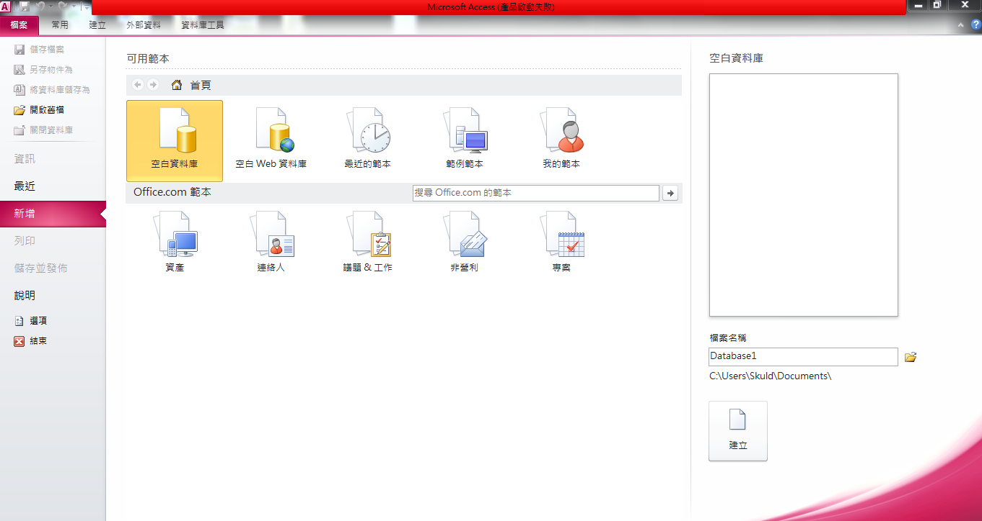

**2.建立新資料庫**

**1.至桌面新增目錄**

步驟二：從「外部資料」→「其他」→「dBASE檔案」匯入資料表。將題目所列之資料表全部匯入即可。

